Министерство науки и высшего образования Российской федерации
Пензенский государственный университет
Кафедра «Вычислительная техника»

ОТЧЁТ
по лабораторной работе №10
по курсу «Логика и основы алгоритмизации в инженерных задачах»
на тему «Поиск расстояний во взвешенном графе»

Выполнили ст. группы 22ВВВ1:
Ганин И.Р.
Курушин Я.С.
Приняли:
К.э.н., доцент Акифьев И. В.
К.т.н., доцент Юрова О. В.

Пенза 2023

Цель:

Изучить принцип нахождения расстояний во взвешенном графе.

Задание 1
- Сгенерируйте (используя генератор случайных чисел) матрицу смежности для неориентированного взвешенного графа G. Выведите матрицу на экран.
- Для сгенерированного графа осуществите процедуру поиска расстояний, реализованную в соответствии с приведенным выше описанием. При реализации алгоритма в качестве очереди используйте класс queue из стандартной библиотеки С++.
3.* Сгенерируйте (используя генератор случайных чисел) матрицу смежности для ориентированного взвешенного графа G. Выведите матрицу на экран и осуществите процедуру поиска расстояний, реализованную в соответствии с приведенным выше описанием.

Задание 2
- Для каждого из вариантов сгенерированных графов (ориентированного и не ориентированного) определите радиус и диаметр.
- Определите подмножества периферийных и центральных вершин.

Задание 3*
Модернизируйте программу так, чтобы получить возможность запуска программы с параметрами командной строки. В качестве параметра должны указываться тип графа (взвешенный или нет) и наличие ориентации его ребер (есть ориентация или нет).
Ход работы
Теоретическая часть

Во взвешенном графе в отличие от не взвешенного каждое ребро имеет вес, отличный от нуля. Поэтому в матрице смежности взвешенного графа содержится информация не только о наличии ребра, но и о его весе.
Эксцентриситет вершины – расстояние до наиболее удаленной вершины графа.
Максимальный эксцентриситет среди эксцентриситетов всех вершин графа называется диаметром графа G и обозначается через D(G).
Вершина v_{i} называется периферийной, если её эксцентриситет равен диаметру графа e(v_{i}) = d(G).
Минимальный из эксцентриситетов вершин графа называется его радиусом и обозначается через r(G).

Практическая часть

Задание 1*
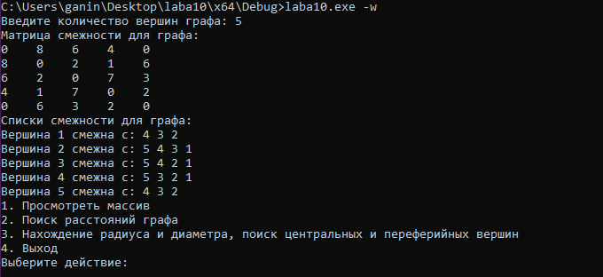
Рисунок 1 – построили взевшенный граф, задав параметры через консоль
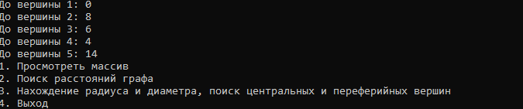
Рисунок 2 – нашли расстояния во взвешенном графе
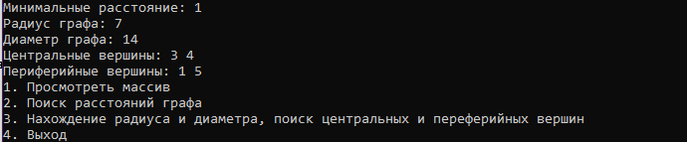
Рисунок 6 – нашли радиус, диаметр, центральные и переферийные вершины

Задание 2
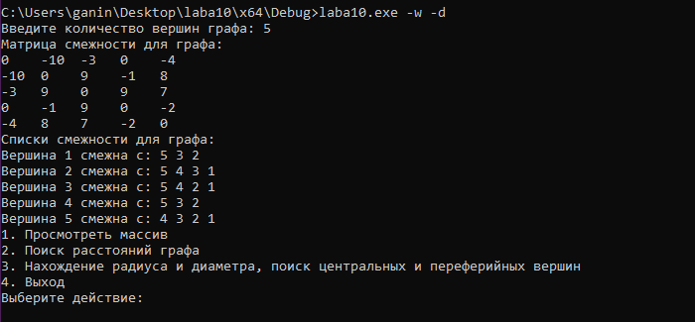
Рисунок 4 – построили ориентированный, взевшенный граф, задав параметры через консоль
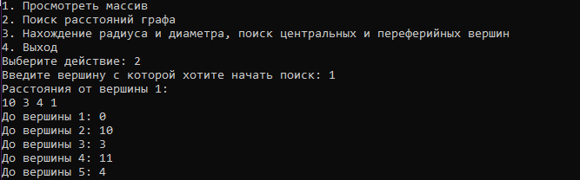
Рисунок 5 – нашли расстояния во взвешенном, ориентированном графе

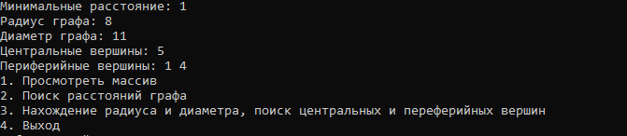
Рисунок 6 – нашли радиус, диаметр, центральные и переферийные вершины

Вывод

В ходе данной лабораторной работы, изучили принцип нахождения расстояний во взвешенном, ориентированном графе. Также научились находить эксцентриситет графа.

Приложение А (Листинг)
Файл Source.cpp
#define _CRT_SECURE_NO_WARNINGS
#include <stdio.h>
#include <stdlib.h>
#include <locale.h>
#include <time.h>
#include <string.h>
#include <queue>

typedef struct Node {
int inf;
struct Node* next;
}Node;

void addSp(Node** arr_sp, int** arr, int rows) {
for (int i = 0; i < rows; i++) {
for (int j = 0; j < rows; j++) {
if (arr[i][j] != 0) {
Node* newNode = (Node*)malloc(sizeof(Node));
newNode->inf = j + 1;
newNode->next = arr_sp[i];
arr_sp[i] = newNode;
}
}
}
}

void printSp(Node** arr_sp, int rows) {
for (int i = 0; i < rows; i++) {
printf("Вершина %d смежна с: ", i + 1);
Node* current = arr_sp[i];
while (current != NULL) {
printf("%d ", current->inf);
current = current->next;
}
printf("\n");
}
}

// Структура для хранения настроек графа
typedef struct GraphSettings {
int weighted; // 1, если граф взвешенный, иначе 0
int directed; // 1, если граф ориентированный, иначе 0
} GraphSettings;

GraphSettings arguments(int argc, char* argv[]) {
GraphSettings settings = { 0, 0 }; // Инициализируем структуру настройками по умолчанию

for (int i = 1; i < argc; i++) {
if (strcmp(argv[i], "-w") == 0) {
settings.weighted = 1;
}
else if (strcmp(argv[i], "-d") == 0) {
settings.directed = 1;
}
}

return settings;
}

void crossQue(int** arr, int* arr_visited, int rows, int rows1) {
std::queue<int> q; // пустая очередь
arr_visited[rows1 - 1] = 0;
q.push(rows1);
while (!q.empty()) {
int current = q.front();
q.pop();
for (int i = 0; i < rows; i++) {
arr[current - 1][i] = (arr[current - 1][i] < 0) ? -arr[current - 1][i] : arr[current - 1][i];
if (arr[current - 1][i] > 0 && arr_visited[i] == -1) {
printf("%d ", arr[current - 1][i]);
arr_visited[i] = arr_visited[current - 1] + arr[current - 1][i];
q.push(i + 1);
}
}
}
printf("\n");
}

void main(int argc, char* argv[]) {

setlocale(LC_ALL, "RUS");
srand(time(NULL));
GraphSettings graphSettings = arguments(argc, argv);
int** arr = 0; // матрица смежности
int* arr_visited = 0; // матрица посещённых вершин
int i, j, rows;
printf("Введите количество вершин графа: ");
scanf("%d", &rows);
Node** arr_sp = NULL;
// Выделение памяти для массива списков смежности
arr_sp = (Node**)malloc(rows * sizeof(Node*));
if (arr_sp == NULL) {
printf("Не удалось выделить память!\n");
return;
}
for (i = 0; i < rows; i++) {
arr_sp[i] = NULL;
}

arr = (int**)malloc(rows * sizeof(int*));
if (arr == NULL) {
printf("Не удалось выделить память!\n");
return;
}
for (i = 0; i < rows; i++) {
arr[i] = (int*)malloc(rows * sizeof(int));
}

// генерировать случайные значения для матрицы смежности
for (i = 0; i < rows; i++) {
for (j = i; j < rows; j++) {
if (i == j) {
arr[i][j] = 0; // на главной диагонали нули
}
else {
if (graphSettings.weighted == 1 && graphSettings.directed == 1) {
arr[i][j] = (-10) + rand() % 21; // случайные значения от -10 до 10
arr[j][i] = arr[i][j];
}
if (graphSettings.weighted == 0 && graphSettings.directed == 1) {
arr[i][j] = (-1) + rand() % 3;
arr[j][i] = arr[i][j];
}
if (graphSettings.weighted == 1 && graphSettings.directed == 0) {
arr[i][j] = rand() % 10;
arr[j][i] = arr[i][j];
}
if (graphSettings.weighted == 0 && graphSettings.directed == 0) {
arr[i][j] = rand() % 2;
arr[j][i] = arr[i][j];
}
}
}
}

// выводить матрицу смежности на экран
printf("Матрица смежности для графа:\n");
for (i = 0; i < rows; i++) {
for (j = 0; j < rows; j++) {
printf("%-4d ", arr[i][j]);
}
printf("\n");
}

printf("Списки смежности для графа:\n");
addSp(arr_sp, arr, rows);
printSp(arr_sp, rows);
int* eccentricities = (int*)malloc(rows * sizeof(int));
int* eccentricities_min = (int*)malloc(rows * sizeof(int));
int choice, radius, start, max_distance, min_distance, minima = 10, diameter = 0, rows1 = 0;
do {
printf("1. Просмотреть массив\n");
printf("2. Поиск расстояний графа\n");
printf("3. Нахождение радиуса и диаметра, поиск центральных и переферийных вершин\n");
printf("4. Выход\n");
printf("Выберите действие: ");
scanf("%d", &choice);
switch (choice) {
case 1:
printf("Матрица смежности для графа:\n");
for (i = 0; i < rows; i++) {
for (j = 0; j < rows; j++) {
printf("%-4d ", arr[i][j]);
}
printf("\n");
}

printSp(arr_sp, rows);
break;
case 2:
arr_visited = (int*)malloc(rows * sizeof(int));
for (i = 0; i < rows; i++) {
arr_visited[i] = -1; // Инициализируем все вершины как непосещенные
}
printf("Введите вершину с которой хотите начать поиск: ");
scanf("%d", &rows1);
if (rows1 < 1 || rows1 > rows) {
printf("Некорректный номер вершины!\n");
break;
}
printf("Расстояния от вершины %d: \n", rows1);
crossQue(arr, arr_visited, rows, rows1);
for (i = 0; i < rows; i++) {
printf("До вершины %d: %d\n", i + 1, arr_visited[i]);
}
break;
case 3:
arr_visited = (int*)malloc(rows * sizeof(int));
for (int start = 0; start < rows; start++) {
// Инициализируем матрицу посещенных вершин
for (i = 0; i < rows; i++) {
arr_visited[i] = -1;
}
crossQue(arr, arr_visited, rows, start + 1);
// Находим эксцентриситет для текущей вершины
max_distance = 0;
for (i = 0; i < rows; i++) {
if (arr_visited[i] > max_distance) {
max_distance = arr_visited[i];
}
}
eccentricities[start] = max_distance;

min_distance = 10;
for (i = 0; i < rows; i++) {
if (arr_visited[i] < min_distance && arr_visited[i] != 0) {
min_distance = arr_visited[i];
}
}
eccentricities_min[start] = min_distance;
}
for (i = 0; i < rows; i++) {
if (eccentricities[i] > diameter) {
diameter = eccentricities[i];
}
}
printf("Эксцентриситеты вершин:\n");
for (i = 0; i < rows; i++) {
printf("%d ", eccentricities[i]);
}
printf("\n");
printf("Минимальные расстояния вершин:\n");
for (i = 0; i < rows; i++) {
printf("%d ", eccentricities_min[i]);
}
for (i = 0; i < rows; i++) {
minima = (minima > eccentricities_min[i]) ? eccentricities_min[i] : minima;
}
printf("\n");
printf("Минимальные расстояние: %d", minima);
printf("\n");
radius = diameter;
for (i = 0; i < rows; i++) {
if (eccentricities[i] < radius) {
radius = eccentricities[i];
}
}
// Вывод радиуса и диаметра
printf("Радиус графа: %d\n", radius);
printf("Диаметр графа: %d\n", diameter);
// Поиск центральных и периферийных вершин
printf("Центральные вершины: ");
for (i = 0; i < rows; i++) {
if (eccentricities[i] == radius) {
printf("%d ", i + 1);
}
}
printf("\n");
printf("Периферийные вершины: ");
for (i = 0; i < rows; i++) {
if (eccentricities[i] == diameter) {
printf("%d ", i + 1);
}
}
printf("\n");
break;
case 4:
system("cls");
printf("До свидания!\n");
break;
default:
printf("Некорректный выбор!\n");
break;
}
} while (choice != 4);

// Освобождение памяти
for (i = 0; i < rows; i++) {
free(arr[i]);
}
free(arr);
}

